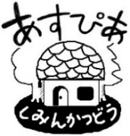
ｄ
あすぴあだより
5・6月



有りよ
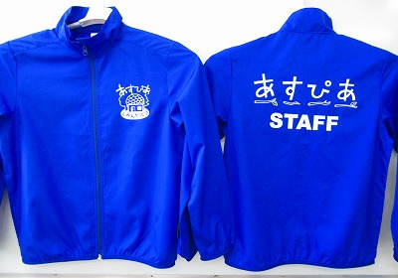
あすぴあは何色？
人財の森、元気村まつり、パワーアップ講座、交流サロンなど、あすぴあでは年間とおして、いろいろな事業を行っています。その裏方で動く人たちが一目で判る印として、ジャンパーを新調しました。色味はジャパンブルーと称される藍色です。その藍色は48種もあるのですね。新調したジャンパーは、「花色」に近い感じ。48種それぞれに名前があるのは、藍色が長らく身近に使われてきた証です。
みなさんにとって、あすぴあの色は何ですか。色は個性のひとつです。「花色」でも、ほかの色でも、あすぴあと言えばこの色！と思い浮かべられる、あすぴあでありたいです。

小平市民活動支援センターあすぴあ
メール:info@kodaira-shiminkatsudo-ctr.jp
URL:https://kodaira-shiminkatsudo-ctr.jp
☎ 042-348-2104、FAX 042-348-2115
9:00〜21:00（月・祝および奇数月第２日曜休館）
人財の森トップページ アンケート結果をもとに改善
自分の経験知やスキルをボランティアで活かしたい人、活動を支える意欲ある人を求めている団体。それぞれの出会いをお手伝いするのが人財の森です。そのことが一目で判るように、人財の森トップページを改善しました。
1月に実施したあすぴあ利用登録団体の調査では、人財の森ウエブサイトを利用していない団体が殆どでした。また、利用している団体の評価は芳しくありませんでした。その現実に向き合い、もっと利用してもらえるように改善の一歩を踏み出した証です。
あすぴあでは、デジタル部会が改善の取り組みを進めています。いろいろと変わって進化するあすぴあのウエブサイトに注目してください。

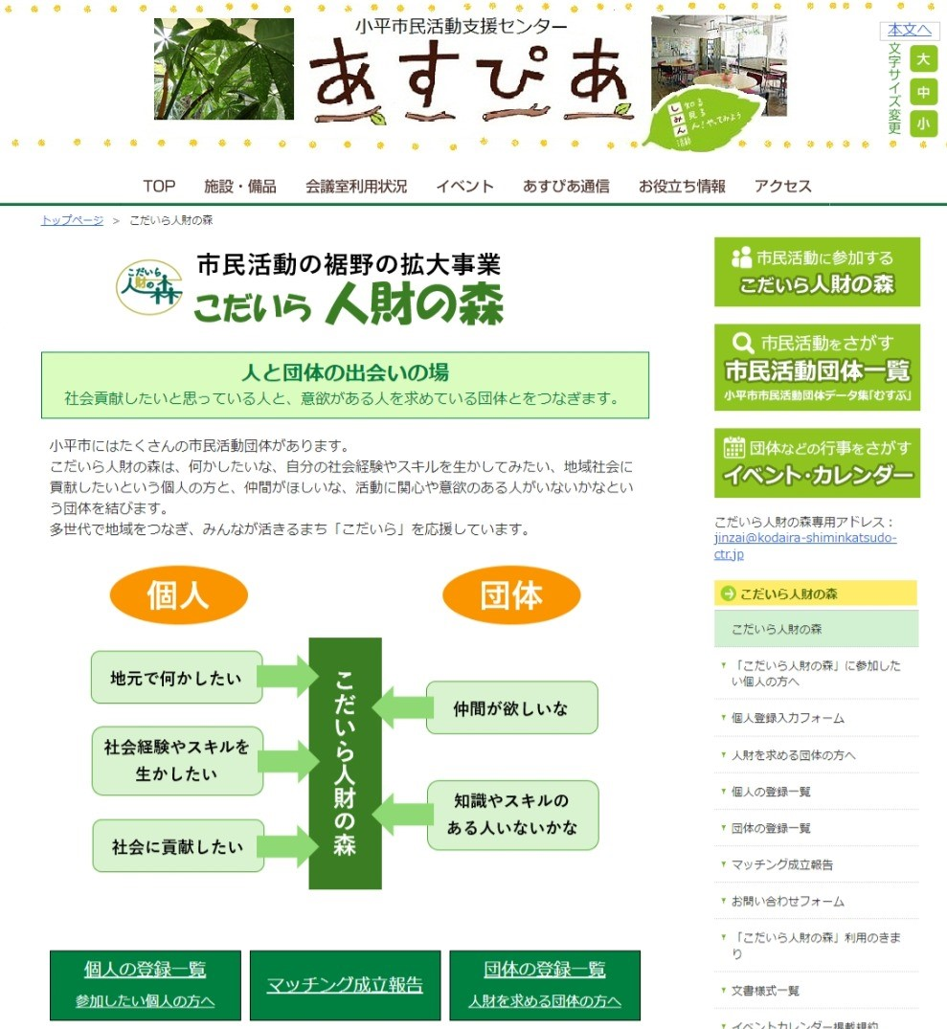
２０１０年４月からＮＰＯ法人小平市民活動ネットワークが指定管理者として小平市民活動支援センターの管理運営をしています。

